HH9-CHỦ ĐỀ 8. VỊ TRÍ TƯƠNG ĐỐI CỦA ĐƯỜNG THẲNG VÀ ĐƯỜNG TRÒN
( 1BUỔI)

A.LÍ THUYẾT TRỌNG TÂM
- Ba vị trí tương đối của đường thẳng và đường tròn.

Đường thẳng và đường tròn cắt nhau
Khi đường thẳng và có hai điểm chung và , ta nói đường thẳng và đường tròn cắt nhau. Đường thẳng còn gọi là cát tuyến của đường tròn .
Khi đó và .
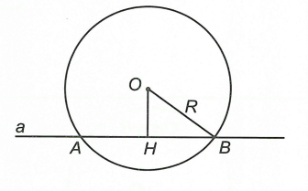

Đường thẳng và đường tròn tiếp xúc nhau
Khi đường thẳng và đường tròn chỉ có một điểm chung , ta nói đường thẳng và đường tròn tiếp xúc nhau. Khi đó còn gọi là tiếp tuyến của đường tròn . Điểm gọi là tiếp điểm.
Khi đó .
Định lí: Nếu một đường thẳng là tiếp tuyến của một đường tròn thì nó vuông góc với bán kính đi qua tiếp điểm.
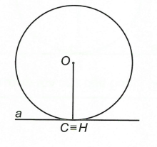

Đường thẳng và đường tròn không giao nhau
Khi đường thẳng và đường tròn không có điểm chung thì ta nói đường thẳng và đường tròn không giao nhau.
Khi đó .
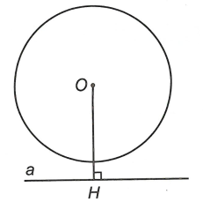

- Hệ thức giữa khoảng cách từ tâm đường tròn đến đường thẳng và bán kính của đường tròn.
Đặt . Khi đó ta có:
Vị trí tương đối của đường thẳng và đường tròn | Số điểm chung | Hệ thức giữa và
Đường thẳng và đường tròn cắt nhau | 2
Đường thẳng và đường tròn tiếp xúc nhau | 1
Đường thẳng và đường tròn không cắt nhau | 0

B.CÁC DẠNG BÀI TẬP
Dạng 1. Vị trí tương đối của đường thẳng và đường tròn
- Phương pháp giải

Sử dụng kiến thức sau đây:
Vị trí tương đối của đường thẳng và đường tròn | Số điểm chung | Hệ thức giữa và
Đường thẳng và đường tròn cắt nhau | 2
Đường thẳng và đường tròn tiếp xúc nhau | 1
Đường thẳng và đường tròn không cắt nhau | 0
Câu 1. Cho hình chữ nhật có . Gọi là giao điểm của hai đường chéo. Hãy xác định vị trí tương đối của đường thẳng với đường tròn .
Lời giải
Áp dụng định lý Py-ta-go vào tam giác vuông có
.
Khoảng cách từ đến đường thẳng bằng nên tiếp xúc với .
Khoảng cách từ đến bằng nên và không cắt đường tròn .
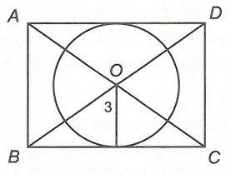

Câu 2. Cho tam giác . Gọi là giao điểm của hai đường phân giác ngoài của góc và . Dựng đường tròn tâm , tiếp xúc với cạnh . Hãy xác định vị trí tương đối của đường thẳng với đường tròn tâm .
Lời giải
Dựng
Vì tiếp xúc với nên là tiếp điểm và .
Xét tam giác và tam giác có
Cạnh chung;
;
.
Do đó (cạnh huyền – góc nhọn)
.
Vì khoảng cách từ tâm đến đường thẳng bằng nên tiếp xúc với đường tròn tại .
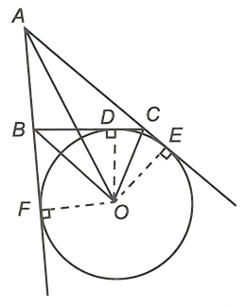

Chứng minh tương tự ta có tiếp xúc với đường tròn tại .
Câu 3. Cho tam giác cân tại , là giao điểm của các phân giác. Xác định vị trí của đường thẳng với đường tròn ngoại tiếp tam giác .
Lời giải

Gọi là tâm đường tròn ngoại tiếp tam giác .
Vì và cùng thuộc đường trung trực của nên 3 điểm thẳng hàng và .
Ta có nên
.
Vì cắt đường tròn tại và nên là tiếp tuyến của đường tròn .
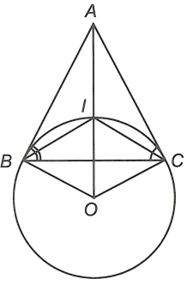

Dạng 2. Tìm tâm của đường tròn có bán kính cho trước và tiếp xúc với một đường thẳng cho trước
- Phương pháp giải

Bước 1. Xác định khoảng cách từ tâm đường tròn đến đường thẳng.
Bước 2. Sử dụng tính chất điểm cách đều một đường thẳng cho trước một khoảng cho trước.
Ví dụ: Cho đường thẳng . Tâm của các đường tròn có bán kính bằng và tiếp xúc với đường thẳng nằm trên đường nào?
Hướng dẫn giải
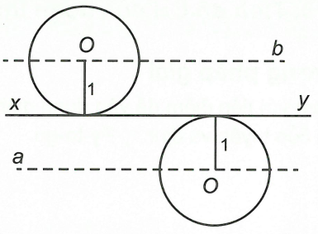
Gọi là đường tròn thỏa mãn điều kiện của bài toán.
Vì luôn tiếp xúc với đường thẳng nên tâm luôn nằm trên đường thẳng song song với đường thẳng và cách đường thẳng một khoảng bằng .
Vậy nằm trên hai đường thẳng cùng song song với đường thẳng và cách một khoảng không đổi bằng .

Câu 1. Cho tam giác có độ dài cạnh không đổi. Vẽ đường tròn tâm tiếp xúc với cạnh . Giả sử diện tích tam giác không thay đổi khi điểm thay đổi. Hỏi di động trên đường nào?
Lời giải
Dựng đường cao .
Vì đường tròn tâm tiếp xúc với đường thẳng nên là bán kính cũng là khoảng cách từ đến đường thẳng .
Diện tích tam giác là: .
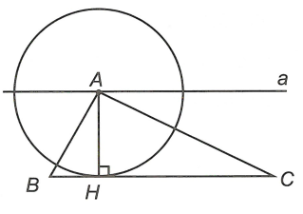

Vì không đổi nên để diện tích tam giác không đổi thì độ dài không thay đổi. Hay khoảng cách từ đến cạnh không thay đổi.
Vậy di động trên đường thẳng song song với đường thẳng và cách một đoạn bằng .
Câu 2. Cho hình thoi . Vẽ đường tròn tiếp xúc với hai cạnh và . Hỏi tâm di động trên đường nào?
Lời giải
Gọi là giao điểm của hai đường chéo và
Dựng đường tròn tiếp xúc với hai cạnh và .
Vì nên muốn cách đều hai đường thẳng thì nằm trên đường thẳng đi qua giao điểm hai đường chéo và song song với .
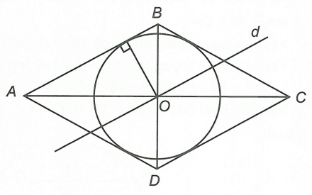

Vậy tâm của đường tròn tiếp xúc với hai cạnh di chuyển trên đường thẳng đi qua giao điểm hai đường chéo của hình thoi và song song với .
Dạng 3. Tính độ dài của đoạn thẳng
- Phương pháp giải

Nối tâm với tiếp điểm để vận dụng định lý về tính chất của tiếp tuyến và định lý Py-ta-go.
Câu 1. Cho đường tròn tâm , đường kính . Dựng đường thẳng tiếp xúc với đường tròn tại (khác ). Từ dựng các đường thẳng vuông góc với theo thứ tự tại , biết . Tính diện tích tứ giác ?
Lời giải
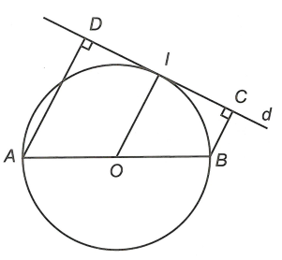
Vì đường thẳng tiếp xúc với đường tròn tại nên .
Vì và .
Do đó tứ giác là hình thang vuông.
Vì là trung điểm của nên là đường trung bình trong hình thang.
Diện tích hình thang là:
.
Câu 2. Cho đường tròn và dây . Vẽ một tiếp tuyến song song với , cắt các tia lần lượt tại và . Tính diện tích tam giác ?
Lời giải
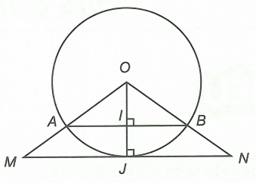
Giả sử tiếp xúc với đường tròn tại .
Khi đó và cắt tại .
Vì nên là trung điểm của hay .
Xét tam giác vuông có .
Ta có tam giác đồng dạng với tam giác theo tỉ số đồng dạng .
Khi đó .
Vậy diện tích tam giác là .
Câu 3. Cho là các tiếp tuyến song song của đường tròn ( là các tiếp điểm).
- Chứng minh là đường kính của đường tròn.
- Một tiếp tuyến thứ ba của đường tròn cắt lần lượt tại và . Tính bán kính của đường tròn , biết .
Lời giải

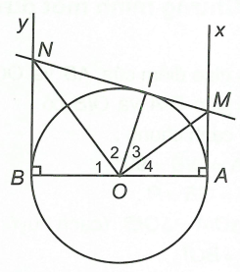

- Vì tiếp xúc với đường tròn tại nên .
Vì tiếp xúc với đường tròn tại nên .
Mặt khác (giả thiết) nên thẳng hàng.
Vậy là đường kính của đường tròn .

- Gọi là tiếp điểm của tiếp tuyến thứ 3 với đường tròn .
Xét tam giác và có
Cạnh chung;
.
Do đó (cạnh huyền-cạnh góc vuông)
và .
Chứng minh tương tự ta có và .
Ta có .
Hay .
Xét tam giác vuông có là đường cao.
Theo hệ thức lượng trong tam giác vuông có
.
Vậy bán kính đường tròn là .

Câu 4. Cho hình vuông . Một đường tròn tâm tiếp xúc với các đường thẳng và cắt mỗi cạnh thành hai đoạn có độ dài bằng và . Tính bán kính của đường tròn.

Lời giải

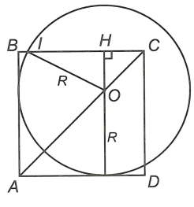
Hình 1
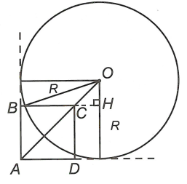
Hình 2

Gọi là giao điểm của đường tròn với cạnh . Theo giả thiết ta có
.
Suy ra .
Ta có và .
Mặt khác .
Xét tam giác vuông . Áp dụng định lí Py-ta-go ta có
hoặc .
Vậy (ứng với hình 1) hoặc (ứng với hình 2).
Dạng 4:Tổng hợp
Câu 1. Cho nửa đường tròn đường kính . Qua điểm thuộc nửa đường tròn, kẻ tiếp tuyến của đường tròn. Gọi và lần lượt là chân các đường vuông góc kẻ từ và đến . Gọi là chân đường vuông góc kẻ từ đến . Chứng minh:
- .
- là tia phân giác của góc .
- .
Định hướng
- Tứ giác là hình thang và nên là đường trung bình của hình thang (vì là trung điểm ). Suy ra .
- Tam giác cân tại nên và do . Suy ra .
- Ta thấy: . Mà , tương tự . Suy ra .
Lời giải
- Ta có: .
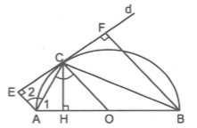
Suy ra tứ giác là hình thang.
Lại có là trung điểm của và (vì ).
là trung điểm của .
- (2 góc so le trong) (1).
Mặt khác
cân tại .
Từ (1) và (2) suy ra .
Suy ra là phân giác .
- Do thuộc nửa đường tròn đường kính vuông tại .
Áp dụng hệ thức lượng trong tam giác vuông tại , đường cao ta có: .
Xét và vuông ta có:
Chung cạnh
(cạnh huyền – góc nhọn).
Theo phần b ta có: .
Tương tự ta có: .
Từ (3), (4), (5) suy ra đpcm.
Câu 2. Cho vuông tại , đường cao . là điểm đối xứng của qua . Vẽ đường tròn đường kính cắt tại . Xác định vị trí tương đối của với đường tròn đường kính .
Lời giải
Gọi là tâm của đường tròn đường kính , là trung điểm của .
Vì là đường kính của và thuộc nên .
Vì .
Mặt khác vuông tại .
Suy ra tứ giác là hình thang (dấu hiệu nhận biết hình thang).
Lấy là trung điểm của . Vì đối xứng với qua .
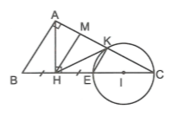
Suy ra là trung điểm của , suy ra là đường trung bình của hình thang , mà .
vừa là đường cao vừa là đường trung tuyến của .
cân tại .
Vì .
Vì và thuộc nên cân tại .
Từ (1) và (2) ta có: .
và đường tròn đường kính tiếp xúc với nhau.

HH9-PHIẾU BÀI SỐ 8. VỊ TRÍ TƯƠNG ĐỐI CỦA ĐƯỜNG THẲNG VÀ ĐƯỜNG TRÒN
Câu 1. Cho hình chữ nhật có . Gọi là giao điểm của hai đường chéo. Hãy xác định vị trí tương đối của đường thẳng với đường tròn .

Câu 2. Cho tam giác . Gọi là giao điểm của hai đường phân giác ngoài của góc và . Dựng đường tròn tâm , tiếp xúc với cạnh . Hãy xác định vị trí tương đối của đường thẳng với đường tròn tâm .
Câu 3. Cho tam giác cân tại , là giao điểm của các phân giác. Xác định vị trí của đường thẳng với đường tròn ngoại tiếp tam giác .

Dạng 2. Tìm tâm của đường tròn có bán kính cho trước và tiếp xúc với một đường thẳng cho trước
Câu 1. Cho tam giác có độ dài cạnh không đổi. Vẽ đường tròn tâm tiếp xúc với cạnh . Giả sử diện tích tam giác không thay đổi khi điểm thay đổi. Hỏi di động trên đường nào?
Câu 2. Cho hình thoi . Vẽ đường tròn tiếp xúc với hai cạnh và . Hỏi tâm di động trên đường nào?
Dạng 3. Tính độ dài của đoạn thẳng
Câu 1. Cho đường tròn tâm , đường kính . Dựng đường thẳng tiếp xúc với đường tròn tại (khác ). Từ dựng các đường thẳng vuông góc với theo thứ tự tại , biết . Tính diện tích tứ giác ?
Câu 2. Cho đường tròn và dây . Vẽ một tiếp tuyến song song với , cắt các tia lần lượt tại và . Tính diện tích tam giác ?
Câu 3. Cho là các tiếp tuyến song song của đường tròn ( là các tiếp điểm).
a) Chứng minh là đường kính của đường tròn.
b) Một tiếp tuyến thứ ba của đường tròn cắt lần lượt tại và . Tính bán kính của đường tròn , biết .
Câu 4. Cho hình vuông . Một đường tròn tâm tiếp xúc với các đường thẳng và cắt mỗi cạnh thành hai đoạn có độ dài bằng và . Tính bán kính của đường tròn.
Dạng 4:Tổng hợp
Câu 1. Cho nửa đường tròn đường kính . Qua điểm thuộc nửa đường tròn, kẻ tiếp tuyến của đường tròn. Gọi và lần lượt là chân các đường vuông góc kẻ từ và đến . Gọi là chân đường vuông góc kẻ từ đến . Chứng minh:
a) .
b) là tia phân giác của góc .
c) .
Câu 2. Cho vuông tại , đường cao . là điểm đối xứng của qua . Vẽ đường tròn đường kính cắt tại . Xác định vị trí tương đối của với đường tròn đường kính .

0---------HẾT--------0

